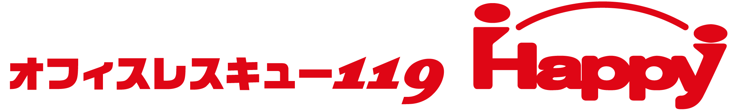

オフィス家具のリユースショップ 「オフィスレスキュー119Happy」
記憶媒体の出張破壊サービスに、SSD破壊装置を導入開始

オフィス家具や家電、ビジネスフォンなどのリユース事業を展開する株式会社トミザワ（本社：東京都江戸川区、代表取締役：富沢博）が運営する、オフィス家具のリユースショップ 「オフィスレスキュー119 Happy」 では、ご好評を頂いているHDDなどの記憶媒体を物理的に破壊する出張サービスに、SSDなどより小型の記憶媒体に対応できる破壊装置を新規導入、2月18日（金）よりサービスを開始いたしました。

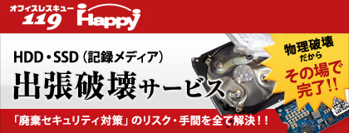

情報漏洩が社会問題になって久しい今日、故障や破損などで不要になったパソコンなどに取り付けられてあったHDDなどの電子記憶媒体や光学メディア、磁気メディアの処分には、適切かつ慎重さが求められます。そんな需要に合わせ、「オフィスレスキュー119 Happy」は、2014年よりHDDなどの記憶媒体の出張破壊サービスを開始、累計破壊台数10,000台を突破するなど、非常に好評を頂いております。そしてこの度、このサービスに、SDDやUSB、SDカードなど、小型の記憶媒体を正確かつ確実に破壊する装置を新たに導入、より多様なご要望に対応できるサービスへと拡充し、これからもご提供してまいります。

- オフィスレスキュー119Happy 「記憶媒体出張破壊サービス」
このサービスは、お客様ご指定場所に専用の破壊装置を持って直接お伺いし、お客様の目の前で記憶媒体を取り出し、短時間で確実に破壊するサービスです。破壊状況を直接確認頂くことで、情報漏洩のリスクを完全に消し去ることが出来ます。また、破壊証明書の発行や不要となったパソコンの引き取りも可能です。

- 対応媒体： SSD、HDD、USB、SD、DVD、Blu-ray、CD、フロッピーディスクなど
※その他媒体の種類やサイズなど、ご不明点はご相談ください
- 料金： ①基本出張費（11,000円～ 出張エリアによって変動）
②破壊料金（パソコンから取り出しが必要な場合：1,650円／個～、取り出し済の場合：1,100円／個～）
③破壊証明書発行費（2,200円）
- 対応店舗： 江戸川店、川口店、佐倉店、川崎店、オンラインストア
www.119happy.com/ws/hdd_crush.html

※不要になったパソコン本体は、無料でお引き取りいたします。
※マニフェストが必要な場合は、産業廃棄物委託契約が必要となります。
※パソコンやサーバーには、2個以上の記憶媒体が入っている場合がありますので、事前にご確認ください。
※その他、詳細については、ネット販売事業部（0120-673-119）にお問合せください

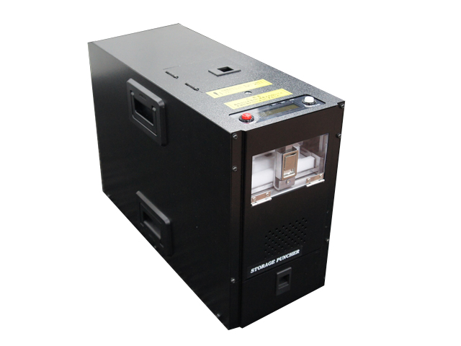

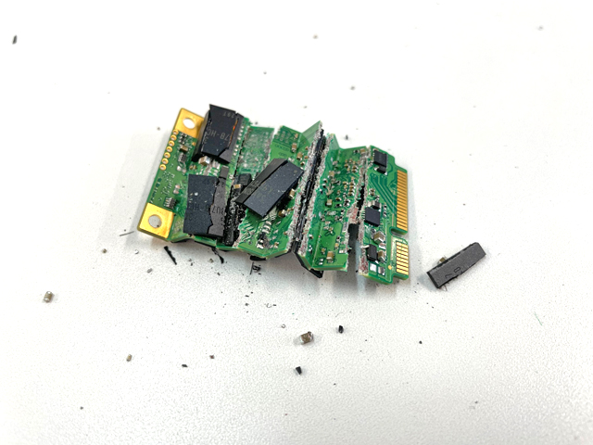

■ オフィスレスキュー119 Happy について
株式会社トミザワが、“誰かの不要と、誰かの必要をつなげる”ことを目標に展開する、自信の品質と豊富な品揃えで “欲しい” が安く手に入るオフィス家具のリユースショップ。お客様の様々なニーズに対応するため、オフィス家具やOA機器、ビジネスフォンなど多品種・多品目をラインナップ、さらにオフィスプランニングから内装工事にいたるまで、快適なオフィス空間の実現に向けたあらゆるサービスをワンストップで提供しています。

＜展開店舗＞
国内店： 関東エリア 4店舗（江戸川店、川口店、川崎店、佐倉店）
海外店： タイ ２店舗（ノンタブリ店、パタナカン店）
オンラインストア： 119happy.com

■ 株式会社トミザワについて
株式会社トミザワは、関東エリアを中心にオフィス家具や家電、ビジネスフォンなどのリユース事業やオフィスプランニング事業、トランクルーム事業やバイク駐車場事業などを展開する企業です。“誰かの不要と、誰かの必要をつなげる“を企業理念に、社会の様々なつながりを創ることで、資源を循環させ、ムダを無くし、人びとの快適な生活や職場環境を実現するために、様々なサービスを提供しています。

社 名： 株式会社トミザワ（Tomizawa Co.Ltd.）
所在地： 〒134-0084 東京都江戸川区東葛西6-47-16
設 立： 1981年4月9日
資本金： 1,000万円
代表者： 代表取締役 富沢博
URL： tomizawa.net

---------------------

【本件に関する問い合わせ先】
株式会社トミザワ 総務部 加藤（広報）
T： 03-3688-7511 M： s.kato@tomizawa.net

